Fundado el 14 de Enero de 1877

Registrado en la Administración de Correos el 1o. de Marzo de 1924

AÑO CVII TOMO CLVIII
GUANAJUATO, GTO., A 29 DE MAYO DEL 2020 NUMERO 108

S E G U N D A P A R T E

S U M A R I O :

PERIODICO OFICIAL 29 DE MAYO - 2020 PAGINA 1

PODER JUDICIAL DEL ESTADO DE GUANAJUATO

CERTIFICACIÓN del Acuerdo General relativo al esquema de trabajo y medidas de contingencia en los órganos jurisdiccionales y administrativos por el fenómeno de salud pública derivado de la enfermedad COVID-19, con el objetivo de reanudar las actividades jurisdiccionales en mayor escala, en una tercera etapa. 4
CERTIFICACIÓN del Acuerdo General a través del cual se amplía el plazo para presentar las declaraciones de situación patrimonial y de intereses en la modalidad de modificación, en términos de la fracción II del artículo 33 de la Ley de Responsabilidades Administrativas para el Estado de Guanajuato, en el año 2020, hasta el 31 de julio de 2020, para las y los servidores públicos del Poder Judicial del Estado, con motivo de las medidas tendientes a
evitar la concentración de personas y la propagación del virus SARS-COV2. 20
INSTITUTO DE ACCESO A LA INFORMACIÓN PÚBLICA DEL ESTADO DE GUANAJUATO
ACUERDO del Pleno del Instituto de Acceso a la Información Pública para el Estado de Guanajuato, aprobado mediante la 10/a Sesión Extraordinaria Administrativa, con motivo de
la pandemia del COVID-19. 28
TRIBUNAL DE JUSTICIA ADMINISTRATIVA
ACUERDO del Pleno del Tribunal de Justicia Administrativa del Estado de Guanajuato, mediante el cual se determina extender la suspensión de las actividades ordinarias en el Tribunal de Justicia Administrativa del Estado de Guanajuato, hasta el 12 (doce) de junio de 2020 (dos mil veinte), salvo aquellas excepciones que se desprenden del mismo, atendiendo a la situación del País y del Estado de Guanajuato por el COVID-19, con la posibilidad de extenderse hasta que así lo determinen las autoridades del sector salud; documento remitido
por Tribunal de Justicia Administrativa del Estado de Guanajuato. 34

PAGINA 2
29 DE MAYO - 2020
PERIODICO OFICIAL

ACUERDO mediante el cual se establecen las medidas complementarias que se deberán implementar para la mitigación y control de los riesgos para la salud que implica la enfermedad por el virus SARS-CoV2 (COVID-19) para el personal y público en general en las instalaciones del Tribunal de Justicia Administrativa del Estado de Guanajuato y de sus unidades de defensoría regionales.

ACUERDO mediante el cual se establece el sistema de guardias derivado de la suspensión de las actuaciones jurisdiccionales.

SUBSECRETARÍA DEL TRABAJO Y PREVISIÓN SOCIAL

ACUERDO mediante el cual se extiende el plazo de suspensión por el periodo comprendido del 1º al 15 de junio del presente año, para actividades en sede administrativa del Órgano Administrativo Sancionador y las acciones que se deriven de este.

PROCURADURÍA ESTATAL DE PROTECCIÓN DE NIÑAS, NIÑOS Y ADOLESCENTES DEL ESTADO DE GUANAJUATO

ACUERDO emitido por la Procuradora Estatal de Protección de Niñas, Niños y Adolescentes del Estado de Guanajuato, mediante el cual se suspenden los plazos y términos legales y reglamentarios establecidos en los ordenamientos, disposiciones normativas y reglas de operación aplicables, que regulan la práctica de actuaciones, diligencias y procedimientos administrativos a cargo de la Procuraduría Estatal de Protección de Niñas, Niños y Adolescentes del Estado de Guanajuato con efectos hacia los particulares.

FONDOS GUANAJUATO DE FINANCIAMIENTO

ACUERDO Modificatorio de las Reglas de Operación del Programa "Mi Negocio Sigue", para el Ejercicio Fiscal 2020, emitido por el Fideicomiso denominado Fondos Guanajuato de Financiamiento.

ACUERDO Modificatorio de las Reglas de Operación del Programa "Mi Nómina Sigue", para el Ejercicio Fiscal 2020, emitido por el Fideicomiso denominado Fondos Guanajuato de Financiamiento.

PRESIDENCIA MUNICIPAL – CORTAZAR, GTO.

ACUERDO del H. Ayuntamiento de Cortazar, Guanajuato, mediante el cual se aprueba el Decreto Municipal mediante el cual se establecen acciones extraordinarias para atender la emergencia sanitaria generada por el virus SARS-CoV2, (COVID-19).

PRESIDENCIA MUNICIPAL – DOCTOR MORA, GTO.

REGLAMENTO del Servicio Profesional de Carrera Policial de Doctor Mora, Guanajuato.

TERCERA Modificación al Pronóstico de Ingresos y Presupuesto de Egresos a Base
de Resultados para el Ejercicio Fiscal 2020 del municipio de Doctor Mora, Guanajuato.

38

53

56

60

62

68

74

78

168

PERIODICO OFICIAL 29 DE MAYO - 2020 PAGINA 53

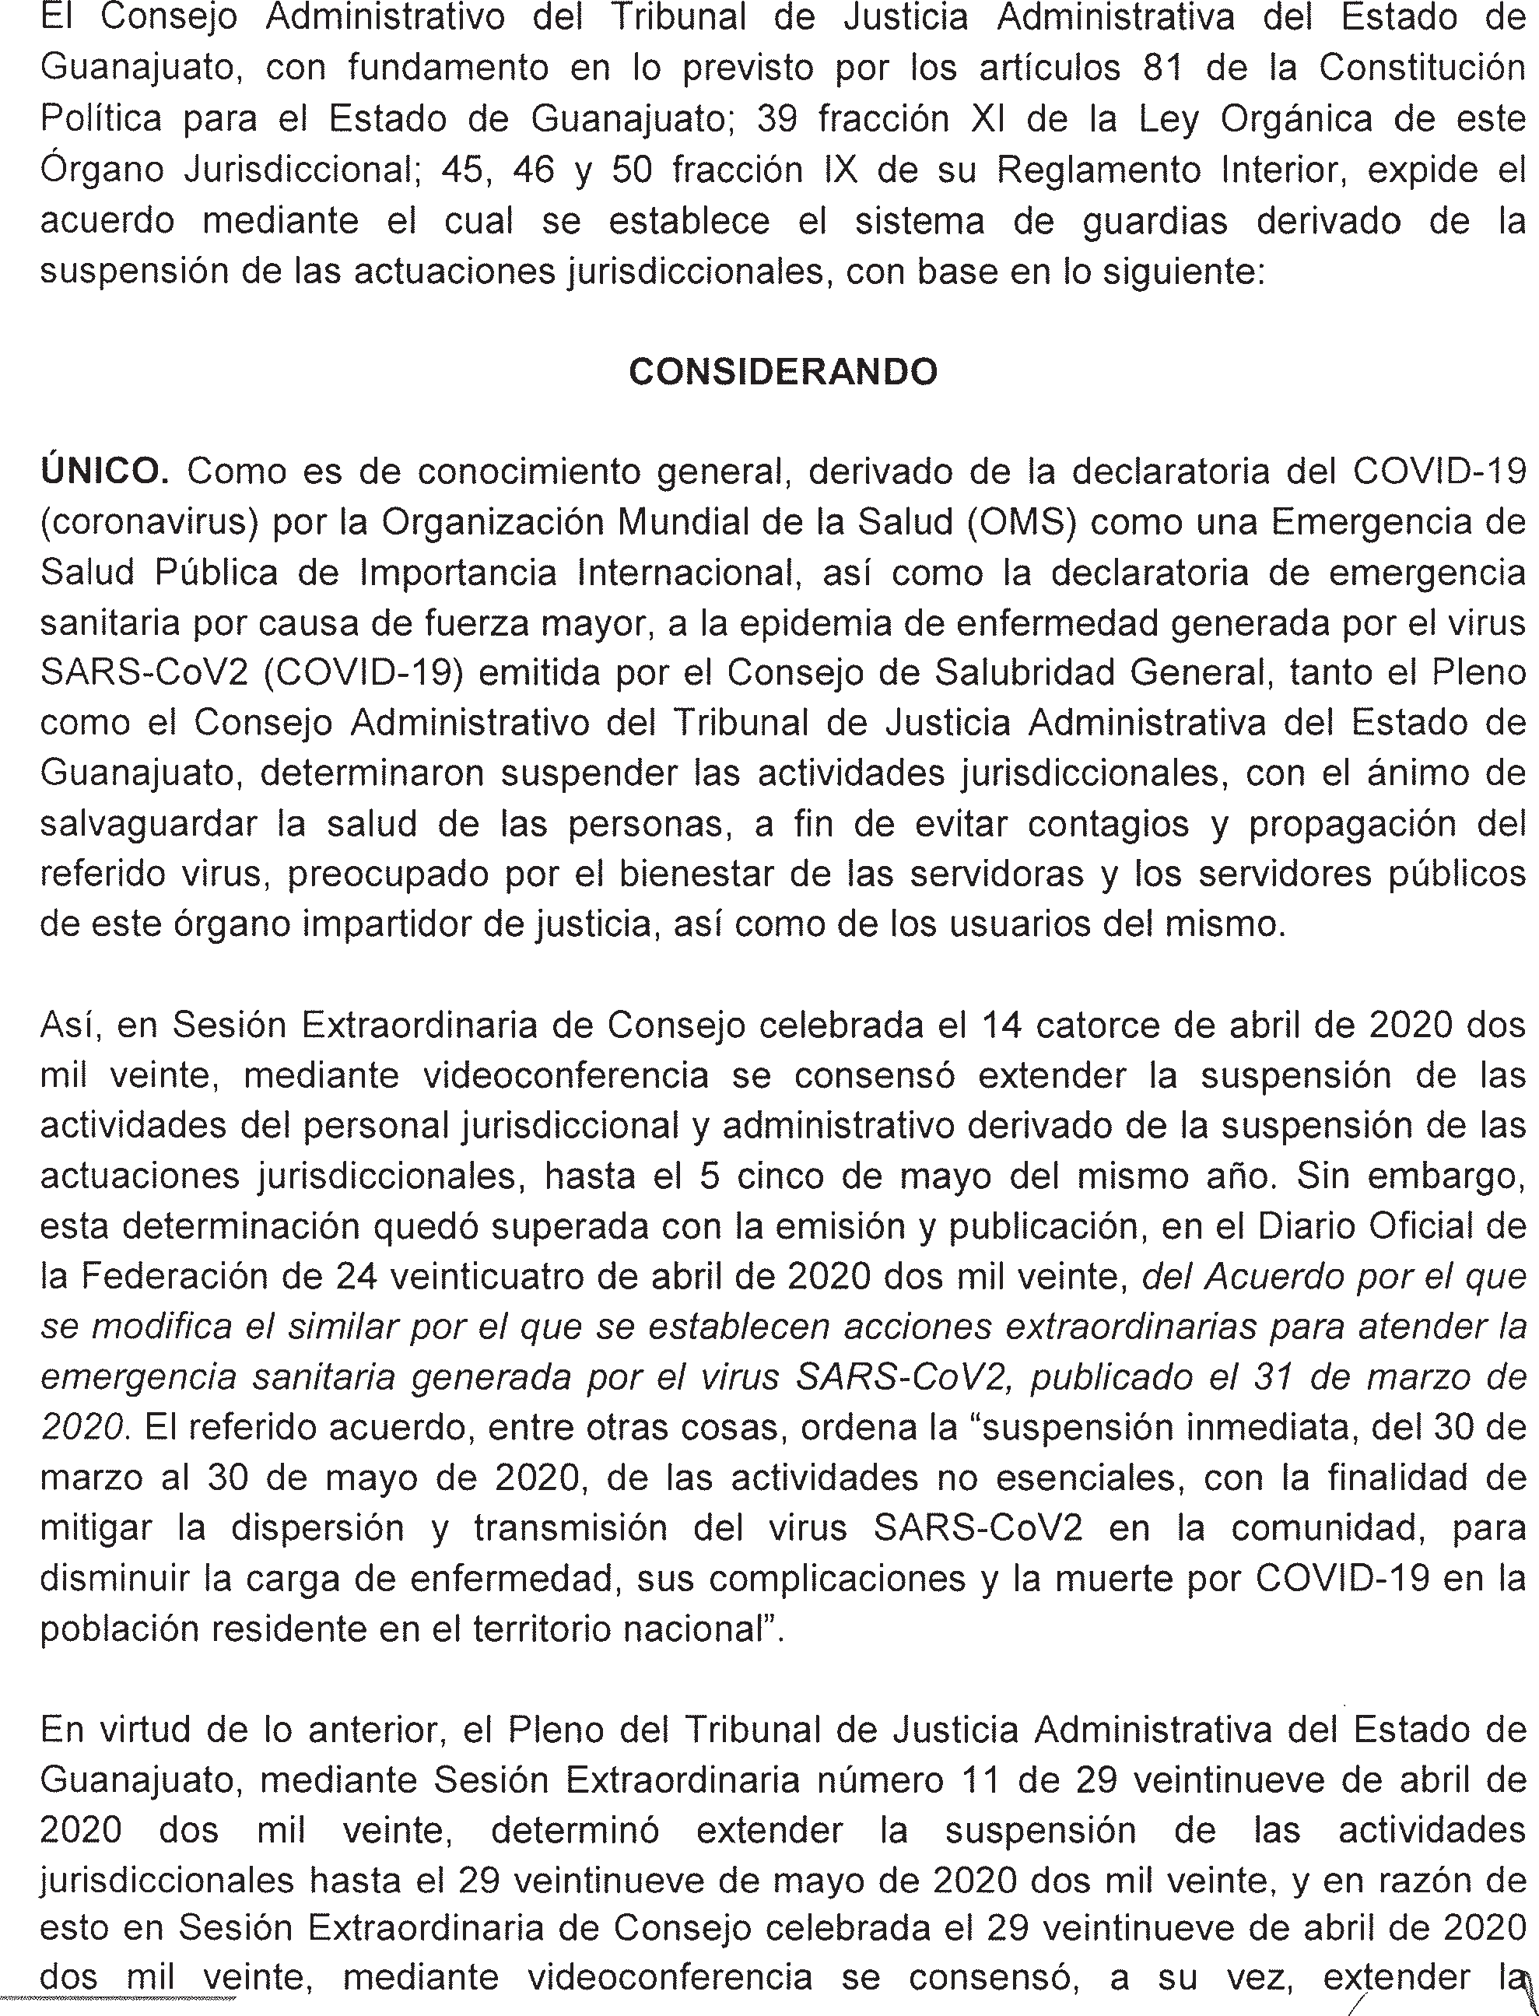

PAGINA 54
29 DE MAYO - 2020
PERIODICO OFICIAL

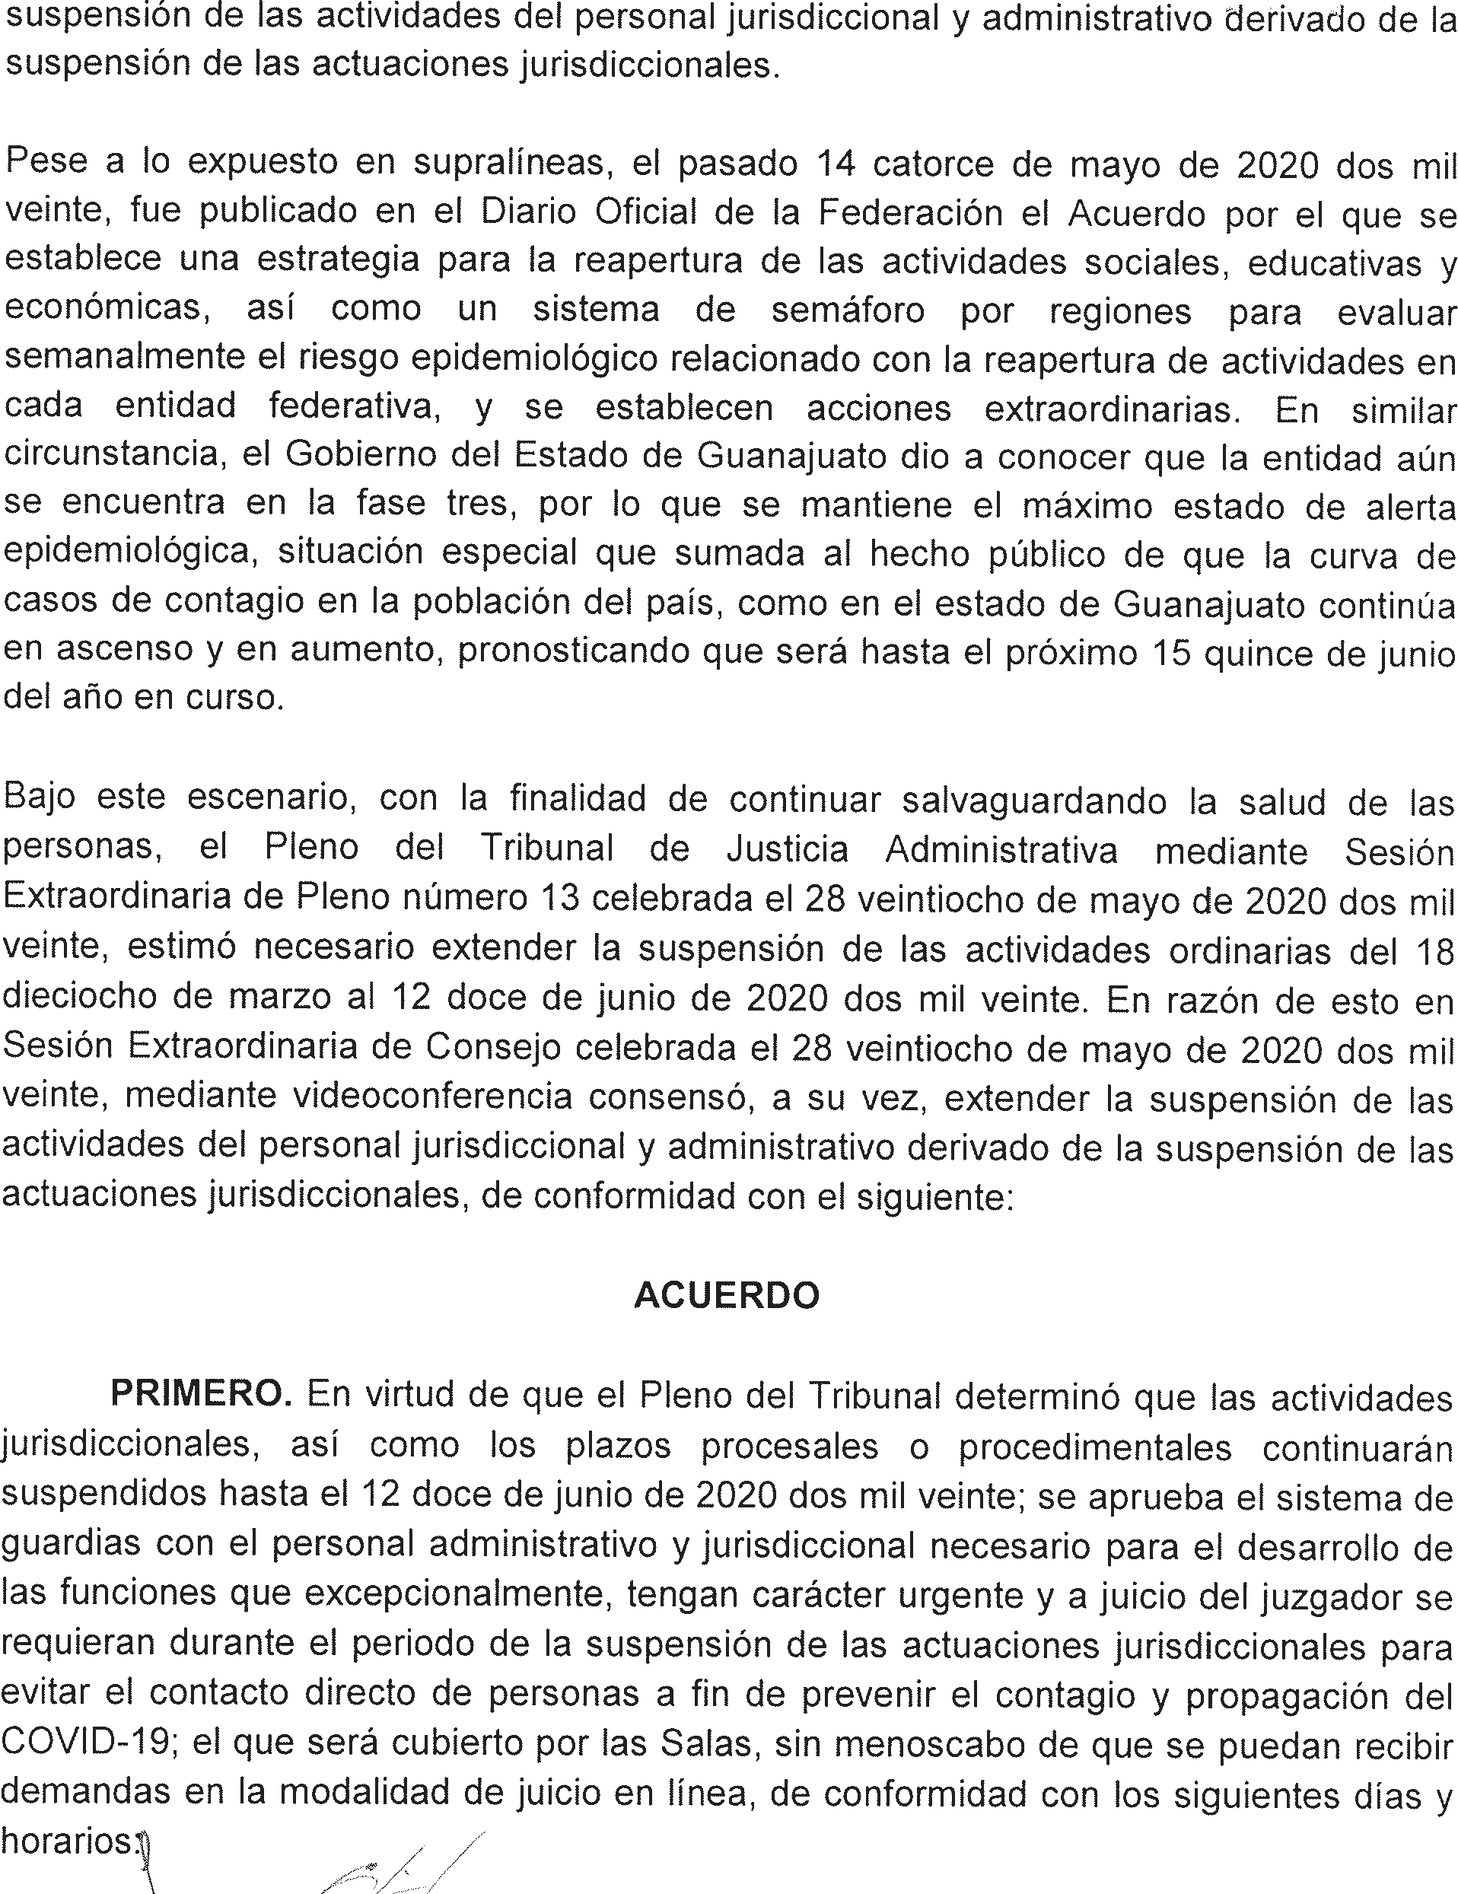

PERIODICO OFICIAL 29 DE MAYO - 2020 PAGINA 55

